Посвящается моему дедушке Борисову Григорию Григорьевичу
А. Борисов

Размышления ветерана

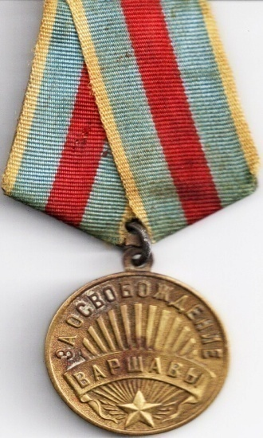
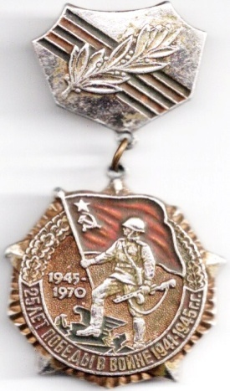
Как бы хотелось все за6ыть,
И знать, что это была небыль,
По первопутку в жизнь войти
Под новым, чистым, светлым небом...

Ах, если 6не 6ыло войны,
Какая жизнь бы ныне стала,
Но нету жизни без беды,
И вот она, уже настала...

Нет, не могу забыть войны,
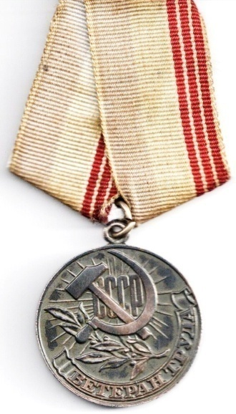
Бои я часто вспоминаю...
По первопутку б в жизнь войти,
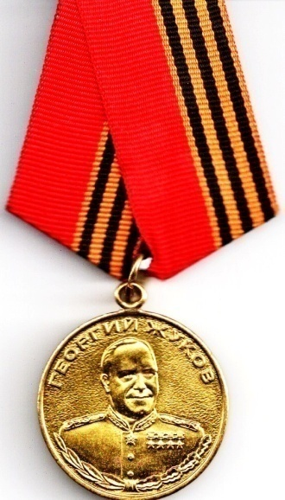
Но невозможно - это знаю.

А ночью снова 6оят раны,
И снятся прежние бои.
Сейчас уже мы ветераны -
Тогда же 6ыли пацаны.

Нет не понять живущим ныне,
Что выносили мы тогда.
И кровь опять по жилам стынет,
Коль вспоминается война.
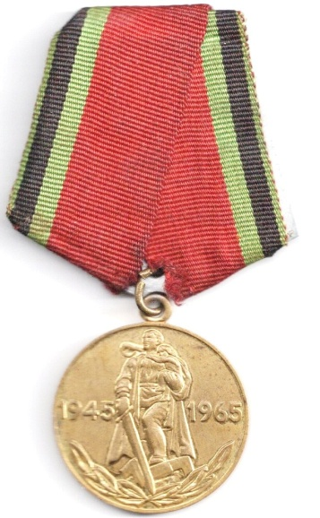
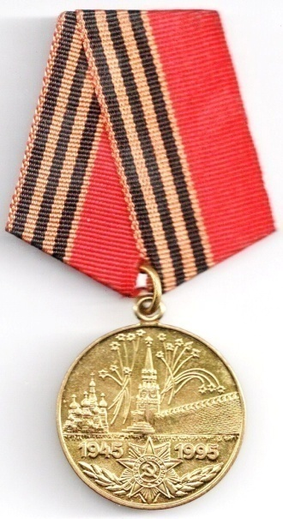
Война, что юности лишила,
Война за жизнь на всей земле,
Война, что судьбы покрошила,
Война, что помнится все мне.

И хочется забыть, но нету силы,
И память 6ет опять в висок,
Но этой памятью мы живы,
Хотя огромный минул срок

Как бы хотелось все забыть,
И знать, что это 6ыа небыль,
Но только снова снятся сны,
Сны о войне и радости Победы.

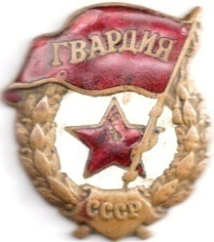
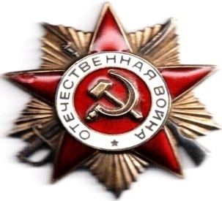
«В атаку вставали не раз в полный рост,
Хотя, смертоносным металлом,
Пропитан был воздух…
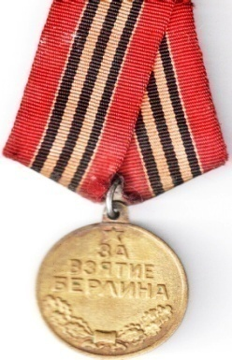
Вокруг них и сквозь и, сквозь,
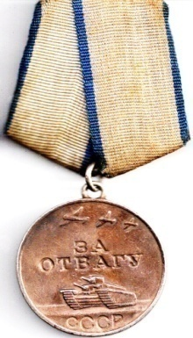
Не раз уже смерть пролетала».
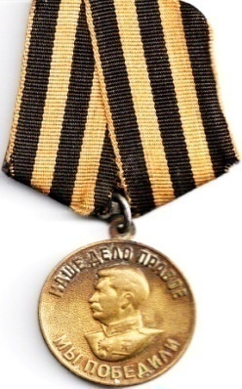
А. Н. Борисов

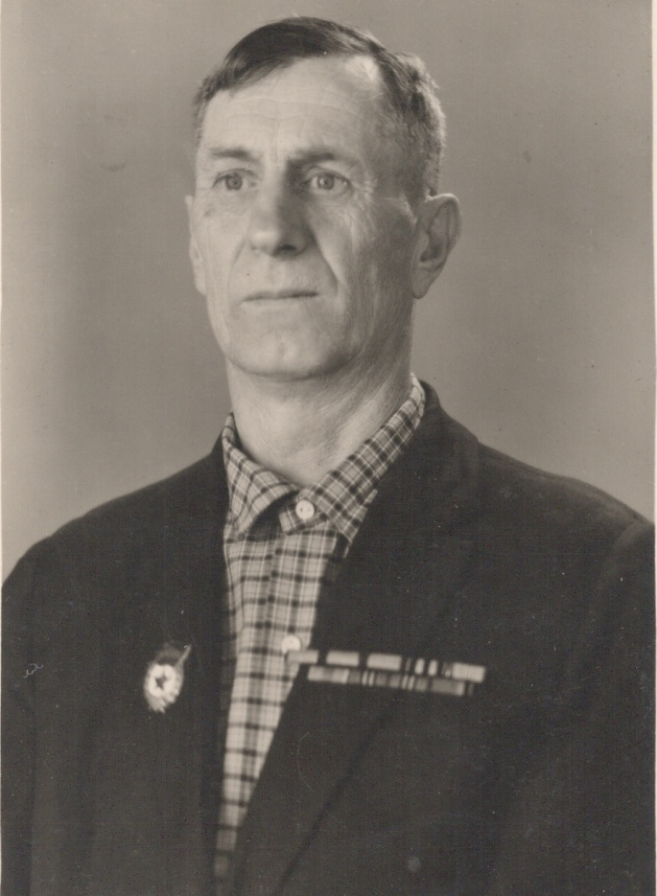
Безусыми были юнцами,
Мы, встав на защиту страны.
Героями стали – не ведая сами,
Пройдя по дорогам войны.

Мы видели всё: пораженье, победы,
Познали и горечь утраты и боль.
Страданья людей, их обиды и беды,
В те годы лились в наши души рекой.

И мы повзрослели в мгновение ока,
Пройдя сквозь горнило войны,
Победу омыли мы крови потоком
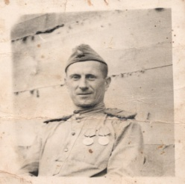
Ран тела (скорее Души).

А далее была работа
За часом час и день за днём,
Чтобы страна, преодолев невзгоды,
Восстала вновь в величии своём.

